《不走人蔘+保肝店》真情邱釜三城記～釜山樂天世界、Hill spa（韓式汗蒸幕體驗、足浴）、海岸列車、塗鴉秀五天【真航空、玩足足五天】
韓式美食:鳳雛燉雞.豬腳定食（豬腳+刀削麵）.嫩豆腐定食.鐵板烤肉套餐.五花肉吃到飽.馬鈴薯大骨湯.韓國烤魚韓定食+石鍋飯等
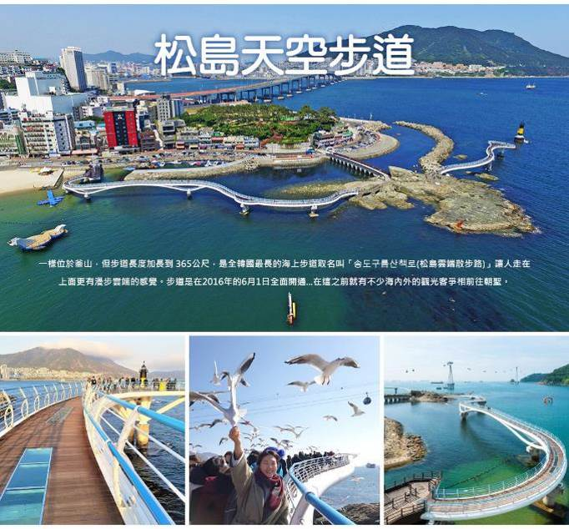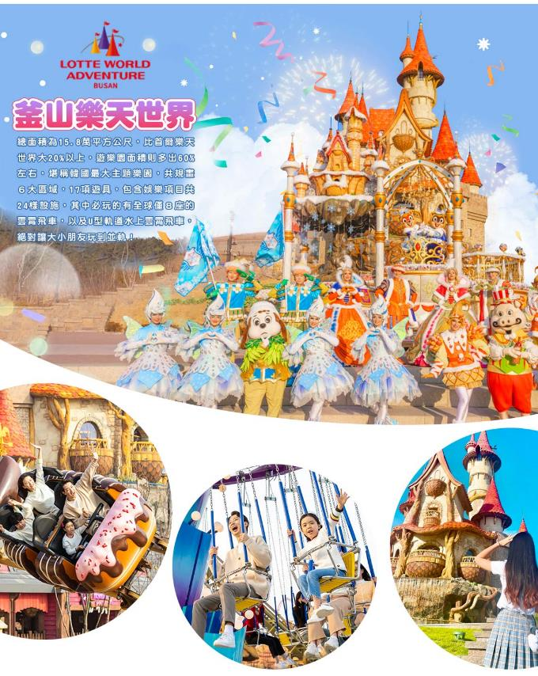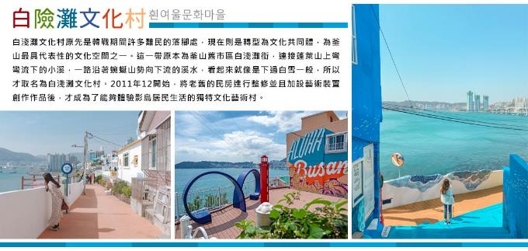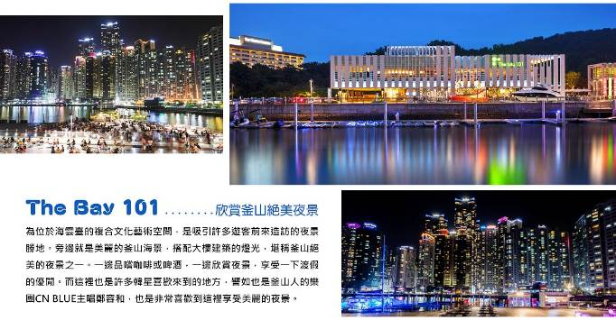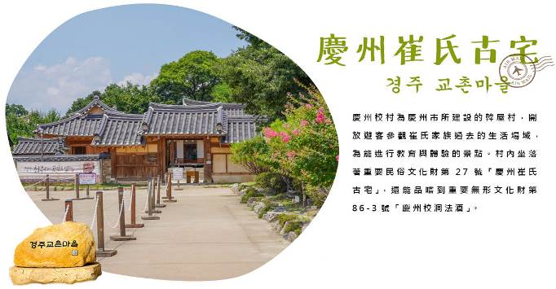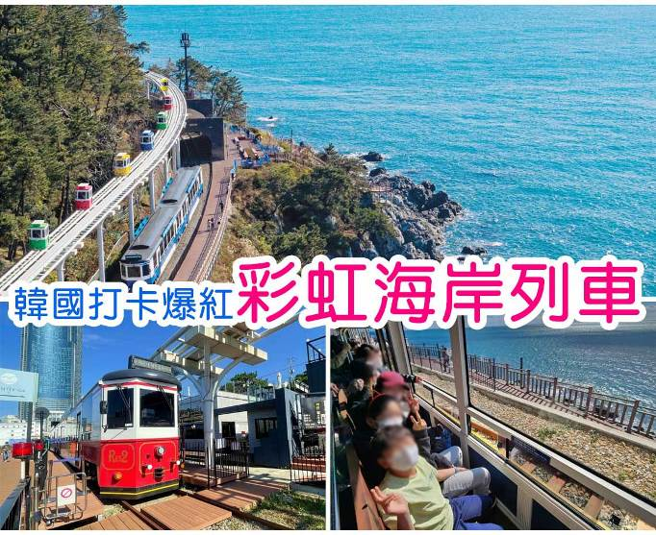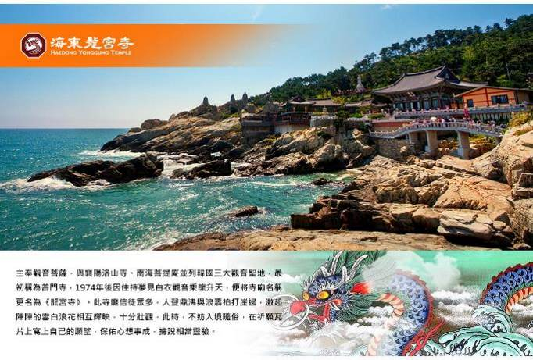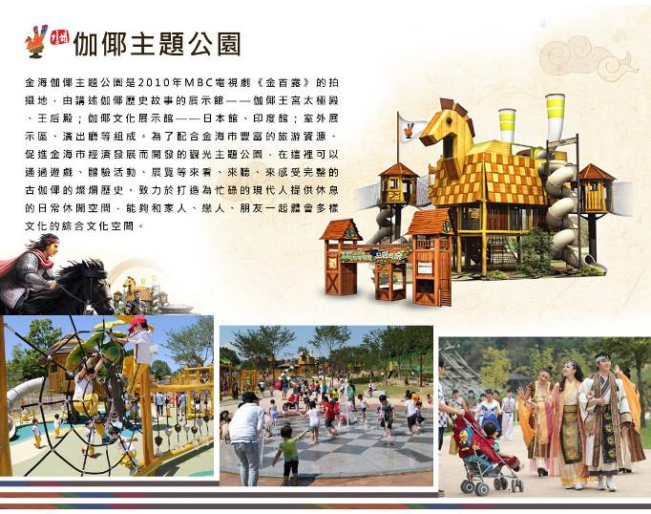
行程內容
第  1  天 | 桃園國際機場／釜山機場→Hill spa（韓式汗蒸幕體驗，足浴）→Blue Line Park 藍線海岸列車→青沙浦踏石觀景臺→Nurimaru APEC House→THE BAY 101→海雲臺海水浴場 TPE/PUS LJ752 02:40~06:15  【HILL SPA無敵海景汗蒸幕】1.在汗蒸幕房內，最好隨時用冷的濕毛巾鎮定並保持肌膚水份。  2.口渴的時候喝水比喝飲料好。  3.排汗的時候若塗抹肌膚美容鹽等產品，能幫助肌膚更有效排出廢物且更細緻光滑。  4.汗蒸幕結束後敷上面膜，能讓張開的毛孔更快吸收有效成份，同時也具有安定肌膚的效果。  5.汗蒸幕和熱療室均有將體內的廢物通過汗液排出體外，並促進新陳代謝等功效。  6.高、低血壓、心臟病患者、孕婦以、飲酒人士及其他慢性病患者須謹慎，因長期暴露於高溫下容易使血壓上升、體力下降，導致疲勞加劇，請衡量自身狀況使用設施。  【Blue Line Park海岸列車】位於海雲臺尾浦-青沙浦-松亭區段長達4.8公里的舊鐵道所改建而成，是釜山海雲臺觀光特區的核心觀光設施之一，沿著海岸線一路延伸的鐵軌欣賞美麗的海景。  【Nurimaru APEC House】至今每天仍有來自四面八方的遊客探訪參觀，是釜山之旅的必到景點。APEC House位於自然景觀優美的冬柏島上，四週是繁密茂盛的冬柏樹和松林，並與海雲台海水浴場相鄰。於此不僅能夠欣賞到海雲台的絕景，在門口還能看到五六島、廣安大橋、觀月坡等秀麗美景。  【The Bay 101欣賞釜山絕美夜景】為位於海雲臺的複合文化藝術空間，是吸引許多遊客前來造訪的夜景勝地。旁邊就是美麗的釜山海景，搭配大樓建築的燈光，堪稱釜山絕美的夜景之一。一邊品嚐咖啡或啤酒，一邊欣賞夜景，享受一下渡假的優閒。而這裡也是許多韓星喜歡來到的地方，譬如也是釜山人的樂團CN BLUE主唱鄭容和，也是非常喜歡到這裡享受美麗的夜景。
第  1  天 | 早餐：海苔飯捲 中餐：鳳雛燉雞+季節小菜 晚餐：豬腳定食（豬腳+刀削麵+白飯）+季節小菜
第  1  天 | 住宿： Tower Hill Hotel 或 釜山BAYHOUND 或 釜山ARBAN CITY 或 釜山 H AVENUE飯店 或 釜山MARON 或同級
第  2  天 | 佛國寺→慶州校村→皇理團路→瞻星臺→月精橋→西面鬧區  【佛國寺】為1995年被指定為世界文化遺產，建於新羅時代的西元751，直至774年完工，雖歷經1500年歲月，卻能顯示出其精巧的石雕工藝，迴廊與大雄殿以鮮明的丹青塗飾，安置釋迦牟尼像的寶殿內部色彩華麗，多寶塔雕刻優雅美觀，釋迦塔、極樂殿、毗盧殿內的阿彌陀佛與毗盧舍那佛像等眾多的國寶與文化遺產都顯示著當時新羅文化的登峰造極。  【慶州校洞崔氏古宅】崔氏古宅為慶州市所建設的韓屋村，開放崔富者家族的生活現場，為能進行教育與體驗的景點。村內坐落著重要民俗文化財第27號「慶州崔氏古宅」與重要無形文化財第86-3號「慶州校洞法酒」。  【慶州皇理團路】皇理團路過去是皇南洞鮑石路一帶被稱為「皇南大路」的巷子，現在的名字是皇南洞與首爾梨泰院經理團路的合成詞，意指「皇南洞的經理團路」。由傳統韓屋改建而成的餐廳、咖啡廳、照相館與商店林立，廣受MZ世代年輕人的支持與喜愛，街頭與建築處處洋溢著年輕人喜歡的新復古氛圍。  【瞻星臺】是東方現存的最古老的天文臺，建於新羅27代王善德女王時期，用於觀測天空中的雲氣及星座。瞻星臺是一座石結構建築，直線與曲線的搭配十分和諧。當時人們通過星空測定春分、秋分、冬至、夏至等24節氣，而井字石估計則是用來指定東西南北方位的基準。  【月精橋】是位於慶州市校洞的統一新羅時代所建的橋樑，在朝鮮時代毁損，直到2018年4月才重新修復完成，為韓國最大型的木造橋樑。 門樓2樓有展示出土文物與橋樑建築史的數位展示館，內部也放映月精橋的歷史與修復過程的相關影片。註：開放時間：9:00~22:00  【西面鬧區】釜山明洞之稱~西面，最大也最熱鬧的購物區，"西面1號街"是指從舊天佑莊至LG服務中心之間的一條寬8m、長330m的街道，位於釜山市釜山鎮區，是西面繁華的街道，以藝術街聞名。以"西面1號街"大型標誌為中心，四周聚集了許多酒吧和咖啡館。燈光絢爛的酒吧、美食街，總是充滿快樂、熱鬧的氛圍。  註1：賞楓行程會因自然天候狀況而有變化，如因而無法觀賞到楓葉，會依原行程設定前往景點，敬請諒解。  註2：賞楓季節人潮眾多，如遇塞車情況，敬祈鑒諒。
第  2  天 | 早餐：飯店內用 中餐：嫩豆腐定食+季節小菜 晚餐：方便遊玩敬請自理
第  2  天 | 住宿： 釜山BAYHOUND 或 釜山COTICE 或 THE KING HOTEL 或 釜山SEATTLE B 或 釜山HILLSIDE HOTEL 或同級
第  3  天 | 海東龍宮寺→韓國文化體驗營（海苔飯捲+韓式點心+韓服體驗）→金海加耶主題公園（塗鴉秀GAYA王國）→龍頭山公園→釜山塔（不含升降機）  【海東龍宮寺】主奉觀音菩薩，與襄陽洛山寺、南海菩提庵並列韓國三大觀音聖地，最初稱為普門寺，1974年後因住持夢見白衣觀音乘龍升天，便將寺廟名稱更名為《龍宮寺》。此寺廟信徒眾多，人聲鼎沸與浪濤拍打崖邊，激起陣陣的雪白浪花相互輝映，十分壯觀，此時，不妨入境隨俗，在祈願瓦片上寫上自己的願望，保佑心想事成，據說相當靈驗。  【伽倻主題公園】為了配合金海市豐富的旅游資源、促進金海市經濟發展而開發的觀光主題公園，在這裡可以通過遊戲、體驗活動、展覽等來看、來聽、來感受完整的古伽倻的燦爛歷史。致力於打造為忙碌的現代人提供休息的日常休閒空間，能夠和家人、戀人、朋友一起體會多樣文化的綜合文化空間。  【塗鴉秀】結合了音樂、光線並利用幽默的表現，舞台表演結合各種畫作表現，將每幅畫變的栩栩如生，讓每幅畫在最後完成時都保證使您驚呼連連，讓您輕鬆地觀賞演出，同時體會最美的藝術氣息，您絕對不能錯過！※註：若遇秀休館或滿座，行程將作先後順序調整，不便之處敬請見諒！  【龍頭山公園】位於釜山市區內的丘陵，亦是釜山三大名山。以前在龍頭山上可以從生長繁茂的松樹群的縫隙看見大海，於是其舊稱為《松峴山》；後來因其山勢就貌似出海蛟龍的龍頭，給人一種吞噬從日本渡海的倭寇的形象，所以又稱做龍頭山。  【釜山塔】因為山的樣貌像龍頭而有這樣的稱呼，佔地廣闊的公園內有一個漂亮的花鐘、八角亭和充滿韓風的鐘閣，除此之外還有韓國的民族英雄，重創豐臣秀吉軍隊的李舜臣將軍銅像。
第  3  天 | 早餐：飯店內用 中餐：鐵板烤肉套餐+季節小菜 晚餐：五花肉吃到飽+季節小菜
第  3  天 | 住宿： Tower Hill Hotel 或 釜山NOTTE LA MIA 或 釜山 H AVENUE飯店 或 THE KING HOTEL 或 釜山BAYHOUND 或同級
第  4  天 | 精裝彩妝坊→白淺灘文化村→松島海上空中纜車-水晶車廂（往返）→龜島+松島天空步道→釜山近現代歷史館→國際市場（南浦洞、光復洞、BIFF 國際電影廣場）→富平罐頭市場  【白險灘文化村】這一帶原本為釜山舊市區白淺灘街，連接蓬萊山上彎彎流下的小溪，一路沿著蜿蜒山勢向下流的溪水，看起來就像是下過白雪一般，所以才取名為白淺灘文化村。將老舊的民房進行整修並且加設藝術裝置創作作品後，才成為了能夠體驗影島居民生活的獨特文化藝術村。  【松島海上空中纜車】全長約1.62公里，在纜車正下方更有值得一遊的天空步道，許多外國旅客都慕名前來。搭乘纜車欣賞美麗的景色！  【釜山近現代歷史館】釜山近代歷史館自2003年7月3日開館以來，展出與釜山相關的近現代史遺物和展品，提供可以了解並記住釜山近現代史的空間。  【光復洞時裝街】韓戰結束後，這裡曾是難民避難和生活湖口的生存戰場。他們經營從釜山港進來的進口日用品來養家糊口，此市場便也因而得名；現在這裡銷售的商品包括時裝、皮革製品、電子產品、玩具等。比一般便宜20～30%，因此頗受國內外遊人歡迎。  【國際市場】因為一部同名電影《國際市場》，這裡成為了更加走紅的地方。在韓國實現光復之後，剛開始把這裡當成販賣日本戰時物資的地方，現在，這裡與南浦洞，富平罐頭市場，昌善洞美食街等相連，形成了一大片規模的旅遊景區。  【BIFF國際電影廣場】以介紹各種題材的全世界電影文化，挖掘新人，重新評價被遺忘的作品和作家為宗旨的釜山國際電影節，每年9月至11月在此舉行。街道上可發現各國明星的銅盤手印及簽名，我國的名導演侯孝賢，也在此留下了光榮的手印。  【富平市場（罐頭市場）】因早年美軍罐頭物資流出後在該市場販售得名，富平罐頭夜市位於釜山市中區札嘎其地鐵站附近，為釜山旅遊新景點,一到每晚上6點富平罐頭夜市一帶人山人海好熱鬧110m區段內有30多個攤販擺攤，在這個平罐頭夜市當然少不得韓國著名的小食，除了黑糖餡餅、魚糕等小食外，還有世界各國的小食攤檔越南春捲、還有中國的甜品龍鬚糖等等。
第  4  天 | 早餐：飯店內用 中餐：馬鈴薯大骨湯+季節小菜 晚餐：方便遊玩敬請自理
第  4  天 | 住宿： 釜山SEATTLE B 或 釜山NOTTE LA MIA 或 釜山 H AVENUE飯店 或 THE KING HOTEL 或 釜山BAYHOUND 或同級
第  5  天 | 甘川文化村→釜山樂天世界（含門票+自由券）→樂天 OUTLET→樂天 MART→釜山機場/桃園國際機場 PUS/TPE LJ751 22:00~00:10+1  【甘川洞文化村】夢之城釜山的馬丘比丘“藝術工廠多大浦”的公共項目建設讓老城區脫胎換骨。將沙下區甘川二洞一帶的空房和巷弄改造成小區歷史畫廊和酒吧等，重新創造夢之文化藝術平臺。彩色的房子層疊出別具特色的景致，是一個適合探索、拍照的好地方。  【釜山樂天世界】總面積為15.8萬平方公尺，比首爾樂天世界大20%以上，遊樂園面積則多出60%左右，堪稱韓國最大主題樂園，共規畫６大區域，17項遊具，包含娛樂項目共24樣設施，其中必玩的有全球僅８座的雲霄飛車，以及U型軌道水上雲霄飛車，絕對讓大小朋友玩到並軌！  【樂天OUTLET】為韓國規模最大、產品最新的韓國代表免稅店，在這裡可以一次滿足您購物的需要，可稱是世界流行重鎮的免稅店，可充分享受購物的樂趣。
第  5  天 | 早餐：飯店內用 中餐：方便遊玩敬請自理 晚餐：韓國烤魚韓定食+石鍋飯+大醬湯+豐富小菜
第  5  天 | 住宿： 溫暖的家

注意事項
《成團人數》
- 本行程最低出團人數16人以上（含），最多為42人以下（含），台灣地區將派遣合格領隊隨行服務。
《行程費用不包含以下項目》
- 售價不含全程領隊、導遊及司機之服務費，每人每日300元台幣。
- 個人新辦護照費用。
- 旅遊平安保險及旅遊不便險。
- 若於韓國確診時之隔離飯店及相關車資等費用。
- 返台檢疫要求之檢測、隔離飯店及相關車資等費用。
- 純係私人之消費：如行李超重費、自購商品、飲料酒類、洗衣、電話、電報及私人交通費。
- 若為一位大人 或 一位大人帶一位嬰兒報名參加，或需求單人入住一間房，需加收單房差。
- 一經確認後如個人因素取消或被拒絕入境韓國，將無法申請退費。
- 團體旅責險不包含當地染疫後的所有醫療費用。
《航空注意事項》
- 此團型使用團體機位，航班不可指定、不可延回、不可更改進出點、不可指定座位。
- 若需指定航班，建議改訂個人機票，以確保訂到您所需之航班，加價幅度依各航空公司之規定，另外提供報價。
- 航空公司保留航班時間調整及變更之權利。
- 此航班包含手提行李10公斤來回，拖運行李20公斤來回。
- 請務必於起飛前3小時抵達機場辦理登機手續，逾時關櫃旅客需自行負責。
- 真航空關櫃時間為起飛前45分鐘，逾時未能辦妥登機手續敬請自行負責。
《參團須知與相關提醒》
- 以上行程僅供參考，正確之行程內容、班機時間、降落城市及住宿飯店，請以行前說明會資料為準。
- 團體若為特殊拜會團、會議參展團、學生團體，不適用於本行程之報價，需另行報價。
- 本行程恕不接受韓籍旅客及其家屬參團;當地參團須提供來回電子機票，恕不接受於韓國打工度假及工作者參團。
- 特殊規定如下：參加本行程若逢以下條件限定，費用需另計：
A.此行程報價限持中華民國護照散客參團適用，整組包團、參展團、會議團、學生團等特殊團體需另行估價，詳情請洽詢您的服務人員。旅客若提供或隱瞞不實資料經查明屬實，本公司有權拒收訂單，此為維護雙方誠信及旅遊品質，造成不便之處，敬請見諒。
B.學生及外籍人士（不含韓國籍），單持一本外國護照者，每人需加收NTD6,500元。
C.單筆訂單不足24歲及65歲以上報名人數不可超過半數，若超過半數則價格另議～請洽業務人員。
D.此行程報價僅適用於正常之散客報名，如遇特殊團體則團費需另計～請洽業務人員。
- 本行程設定為團體旅遊行程，故為顧及旅客於出遊期間之人身安全及相關問題，於旅遊行程期間，恕無法接受脫隊之要求；若因此而無法滿足您的旅遊需求，建議您另行選購團體自由行或航空公司套裝自由行，不便之處，尚祈鑒諒。亦不接受單幫客，僅能接受持台灣護照之旅客參團，持非台灣護照者，請洽業務人員另行報價確認。
- 本團體行程景點若客人不參加者，視為自動棄權，恕無法退費，本產品報價中所含景點門票等均按旅行社扣價核算，旅客不再享受其他折扣與優惠，亦不另行退還差價。
- 為考量旅客自身之旅遊安全並顧及同團其它團員之旅遊權益，年滿70以上及行動不便者之貴賓須有同行家人，方始接受報名，不便之處，尚祈鑑諒。
- 韓國因響應環保減少廢氣、汽機車、大型車停車超過3分鐘即須熄火關閉引擎，否則將會記點罰款，故司機會等客人上車後再開引擎及空調，請見諒！

